

МИНИСТЕРСТВО НАУКИ И ВЫСШЕГО ОБРАЗОВАНИЯ

РОССИЙСКОЙ ФЕДЕРАЦИИ

Федеральное государственное автономное образовательное учреждение высшего образования

«Крымский федеральный университет имени В.И. Вернадского»

Физико-технический институт

Кафедра компьютерной инженерии и моделирования

Лабораторная работа № 1

**«Количество информации и неопределенность сообщения»**

по дисциплине

«Теория информации и кодирование»

Выполнил:

студент 3 курса

группа ИВТ-222

Гоголев В. Г.

Проверил:

Филиппов Д.М.

«____» _______20___г.

Подпись: ___________

Симферополь, 2024

**Цель:** рассчитать информационные характеристики дискретных сообщений.

**Техническое задание**: на вход информационного устройства поступает совокупность дискретных сообщений {𝑥i}, где i=1÷N. Вероятности появления дискретных сообщений на входе задаются в виде счетчика случайных чисел. Необходимо разработать программное обеспечение и провести комплекс численных экспериментов по расчету количества информации и максимальной энтропии дискретных сообщений, поступающих на вход информационного устройства.

**Ход работы:**

**Вариант № 4**

**Задание I.** С использованием разработанного программного обеспечения необходимо провести комплекс численных экспериментов (не менее 6), в ходе которого необходимо:

а) сгенерировать массив вероятностей появления совокупности дискретных сообщений на входе информационного устройства;

б) рассчитать среднее количество информации в совокупности сообщений;

в) определить максимальную энтропию сгенерированной совокупности.

а) сгенерировать массив вероятностей появления совокупности дискретных сообщений на входе информационного устройства.

Согласно варианту задания (№4) для работы число входных сообщений (N) = 11. Для генерации массива вероятностей используется модуль random, для которого вызывается метод random в языке программирования python, который работает на основе алгоритма генерации псевдослучайных чисел(псевдо генератора).

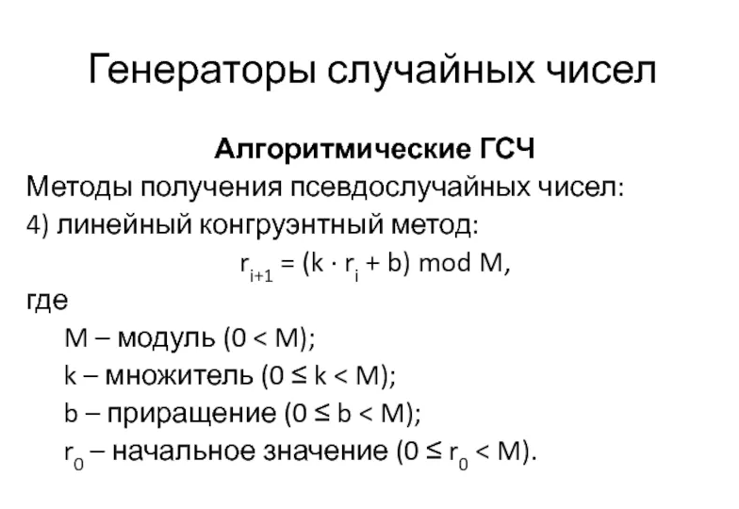

Рисунок 1 – рабочая формула генератора случайных чисел

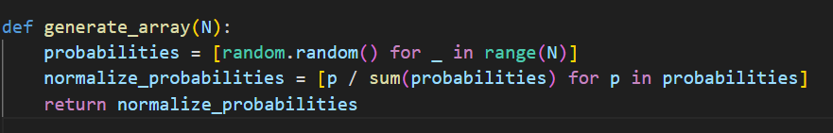

Рисунок 1 – функция генерации массива входных сообщений

Функция принимает на вход N (число сообщений) и возвращает нормированный массив вероятностей.

Так как вероятности на входе в сумме должны давать единицу, по законам теории вероятности и следующей формуле (1.1):

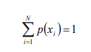

Для этого каждый элемент входного массива нормируется, то есть каждый элемент делится на сумму всех.

б) рассчитать среднее количество информации в совокупности сообщений.

Для расчета количества информации использовалась Формула Шеннона из методических указаний:

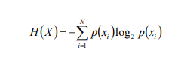

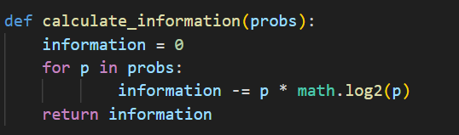

Рисунок 2 – функция для вычисления количества информации сообщений

Функция принимает на вход массив вероятностей, и возвращает численное значение количества информации (в битах).

Функция работает следующим образом, создается переменная-аккумулятор. Далее циклом идет итерация каждого элемента массива, и в переменную складывается значение произведения вероятности сообщения, на его логарифм по основанию 2, со знаком минус.

в) определить максимальную энтропию сгенерированной совокупности.

Максимальная энтропия считается по формуле, как:

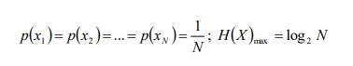



Рисунок 3 – формула вычисления максимальной энтропии

По условию работы, было выполнено 6 экспериментов.

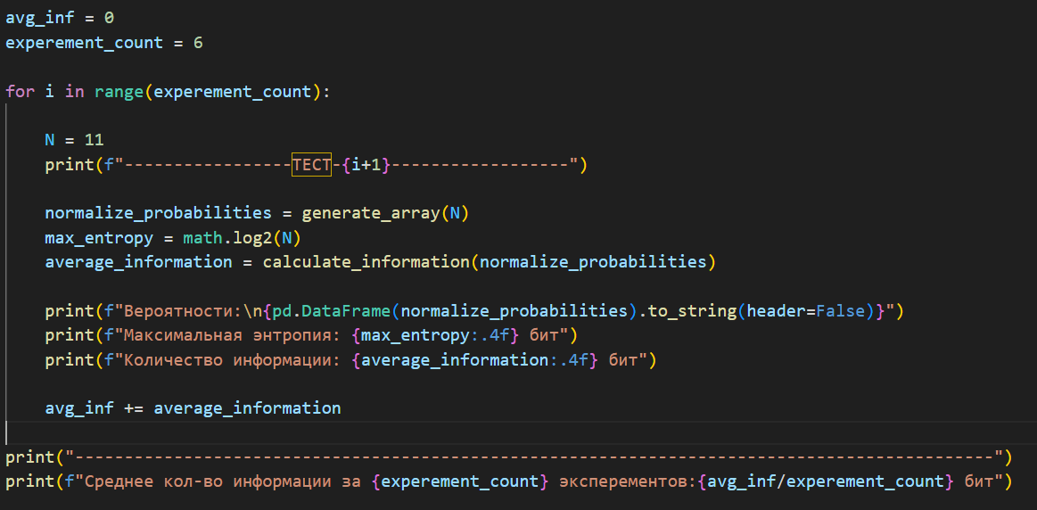

Рисунок 4 – программная реализация 6 экспериментов

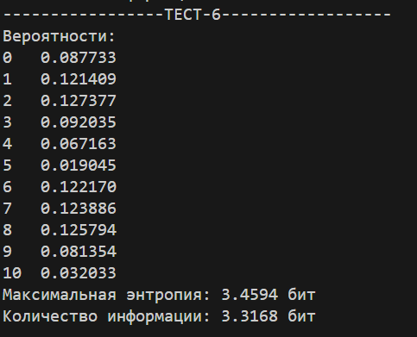

Рисунок 5 – пример вывода экспериментов

**Задание II.** Рассчитать среднее количество информации и максимальную энтропию в ходе проведенных численных экспериментов.

Среднее кол-во информации считается как, сумма I(X) в n-экспериментах, разделить на n (кол-во экспериментов).

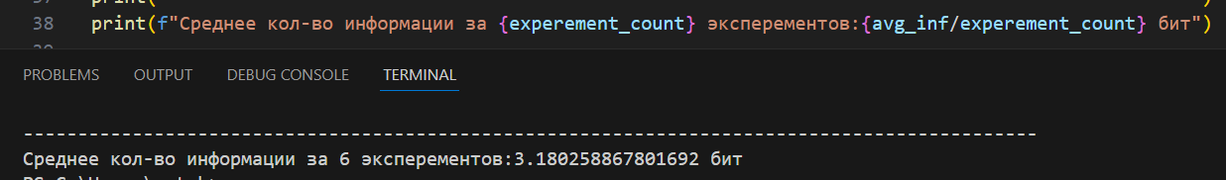

Рисунок 6 – расчет и вывод среднего кол-ва информации за 6 экспериментов

ЗАКЛЮЧЕНИЕ

В результате выполнения работы были получены навыки вычисления общей энтропии, частной энтропии, количества информации.

Установлено что на информационное устройство могут влиять помехи, что вносит «неопределенность» в передачу сообщений, в следствии чего возникают вышеуказанные термины.

Так же установлено, что хоть понятия энтропия и количество информации, имеют одинаковую формулу для вычисления, но по сути своей отличаются тем, что энтропия – априорная характеристика, её мы можем снять на входе, а количество информации – это апостериорная характеристика, её мы получаем на выходе.

ПРИЛОЖЕНИЕ

import random

import math

import pandas as pd

def calculate_information(probs): #Формула Шеннона

    information = 0

    for p in probs:

            information -= p * math.log2(p)

    return information

def generate_array(N):

    probabilities = [random.random() for _ in range(N)]

    normalize_probabilities = [p / sum(probabilities) for p in probabilities]

    return normalize_probabilities

avg_inf = 0

experement_count = 6

for i in range(experement_count):

    N = 11

    print(f"-----------------ТЕСТ-{i+1}------------------")

    normalize_probabilities = generate_array(N)

    max_entropy = math.log2(N)

    average_information = calculate_information(normalize_probabilities)

    print(f"Вероятности:\n{pd.DataFrame(normalize_probabilities).to_string(header=False)}")

    print(f"Максимальная энтропия: {max_entropy:.4f} бит")

    print(f"Количество информации: {average_information:.4f} бит")

    avg_inf += average_information

print("---------------------------------------------------------------------------------------------")

print(f"Среднее кол-во информации за {experement_count} эксперементов:{avg_inf/experement_count} бит")

Приложение 1 – листинг программного кода